TERAPIA PEDAGOGICZNA
Małgorzata Jakubowska

ZESTAW VII
PROPOZYCJE ZADAŃ :
Zadanie 1.
Pisanie i rysowanie w mące lub kaszce mannie (instrukcje wykonania zadania w poniższym linku)
https://www.youtube.com/watch?v=YDcUg10D3ig

Zadanie 2.
Pływające nakrętki:
Wlej wodę do miski, następnie wsyp kilka kolorowych plastikowych nakrętek do niej. Uszykuj dwa patyczki, przy pomocy których będziesz musiał wyłowić pływające nakrętki. (przykładowe zdjęcie)
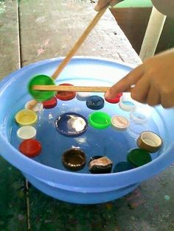

Zadanie 3.
Zabawy z kolorami (instrukcje wykonania zadania w poniższym linku)
https://www.youtube.com/watch?v=z3-6lj_OqS0&feature=youtu.be
Zadanie 4.
Czego brakuje:
Na stole układamy różne przedmioty, np. kredkę, jabłko, zeszyt itd. (zaczynamy od 3-4 przedmiotów). Nazywamy te przedmioty. Dziecko zamyka oczy, a my chowamy jeden przedmiot. Zadaniem dziecka jest powiedzenie, czego brakuje. Ilość przedmiotów można stopniowo zwiększać. Można też chować więcej, niż jedną rzecz (w zależności od możliwości dziecka).

Powodzenia!

